İş Tatmini ve Tükenmişlik Analizi
  - İstatistiksel Analiz Raporu
2026-08-24
Table of Contents

Betimsel İstatistikler — Sürekli Değişkenler
Yaş değişkeni için ortalama 41,76 (SS = 13,79, n = 300) olarak hesaplanmıştır. İş Tatmini değişkeni için ortalama 2,69 (SS = 0,91, n = 300) olarak hesaplanmıştır. Tükenmişlik değişkeni için ortalama 2,78 (SS = 0,91, n = 285) olarak hesaplanmıştır. Özyeterlik değişkeni için ortalama 3,96 (SS = 0,66, n = 300) olarak hesaplanmıştır.
Tablo 1. Sürekli Değişkenler İçin Betimsel İstatistikler
Değişken | n | M | SD | Çarpıklık | Basıklık
Yaş | 300 | 41,76 | 13,79 | -0,02 | -1,26
İş Tatmini | 300 | 2,69 | 0,91 | -0,06 | -0,79
Tükenmişlik | 285 | 2,78 | 0,91 | 0,11 | -0,23
Özyeterlik | 300 | 3,96 | 0,66 | -0,50 | 0,46
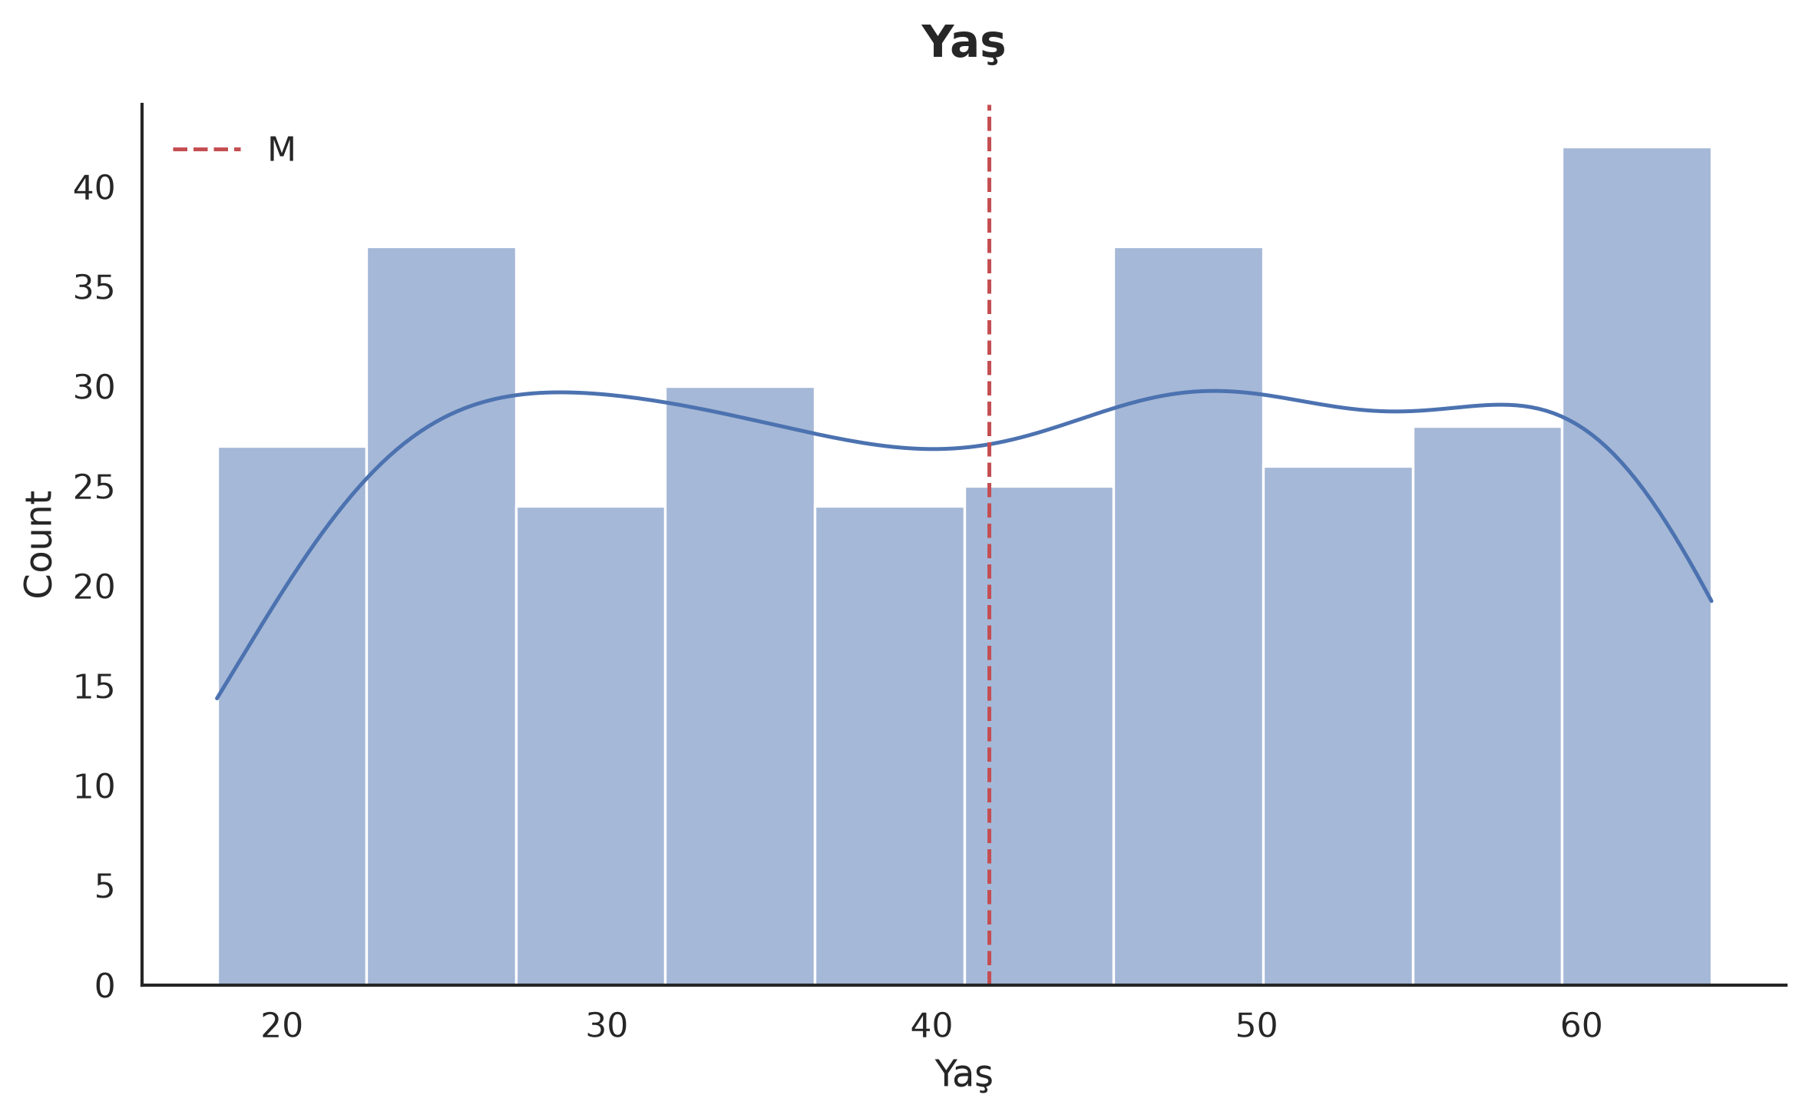
Şekil 1. Yaş Değişkeninin Dağılımı
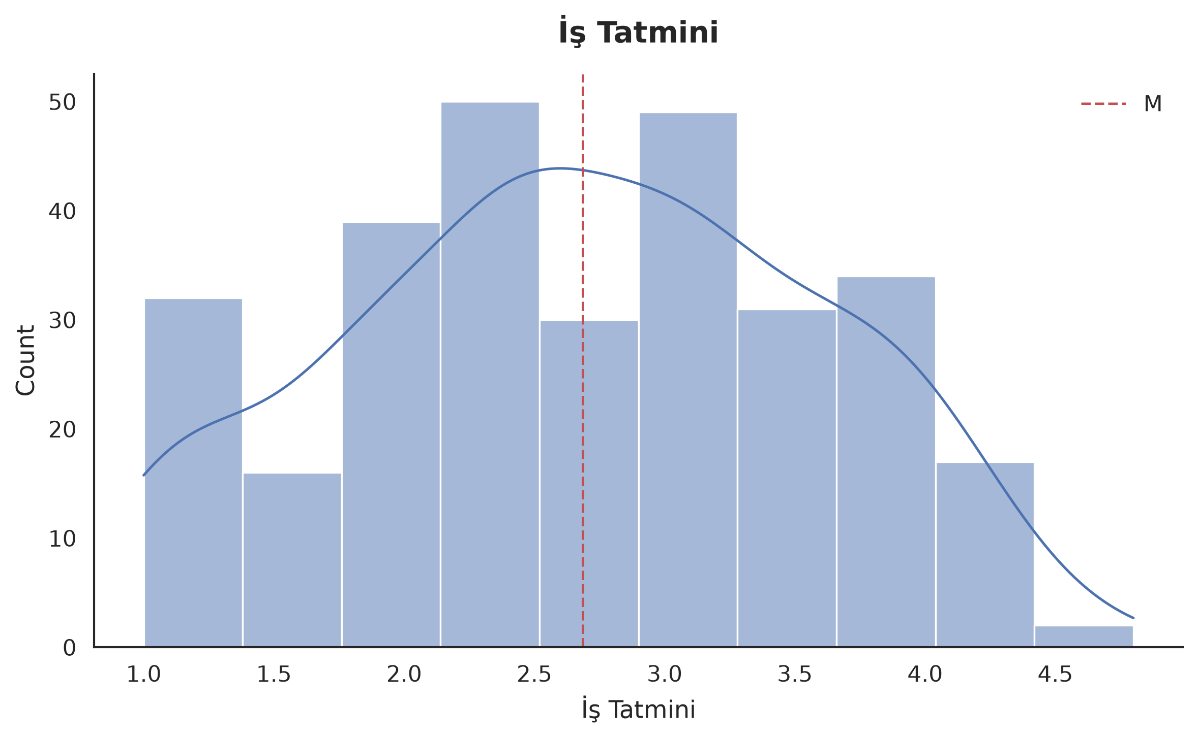
Şekil 2. İş Tatmini Değişkeninin Dağılımı
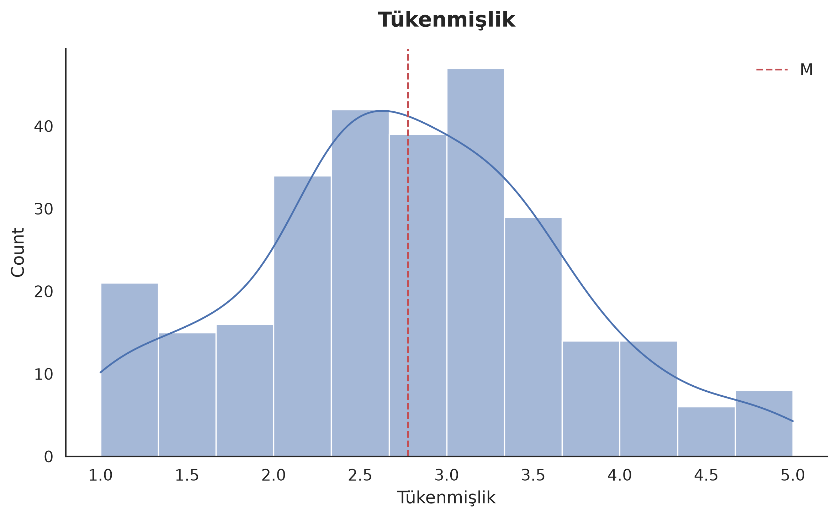
Şekil 3. Tükenmişlik Değişkeninin Dağılımı
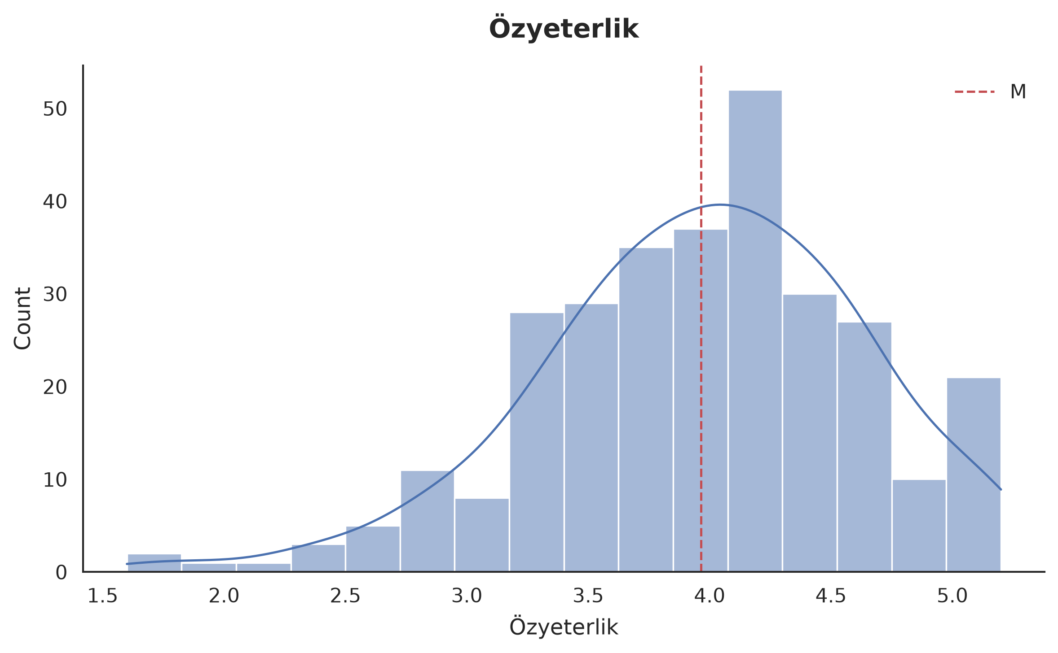
Şekil 4. Özyeterlik Değişkeninin Dağılımı
‘Tükenmişlik’: 5.0% missing — consider multiple imputation (MICE) rather than listwise deletion. ‘Özyeterlik’: 3 value(s) beyond 3 SD from the mean.

Korelasyon Analizi
İş Tatmini ile Tükenmişlik arasında orta düzeyde bir ilişki bulunmuştur, r(283) = -,33, p < ,001.
Tablo 2. Korelasyon Matrisi
Değişken | 1 | 2 | 3
1. Yaş
2. İş Tatmini | -,05
3. Tükenmişlik | ,09 | -,33***
4. Özyeterlik | ,03 | -,08 | -,02
p < ,05. p < ,01. **p < ,001.
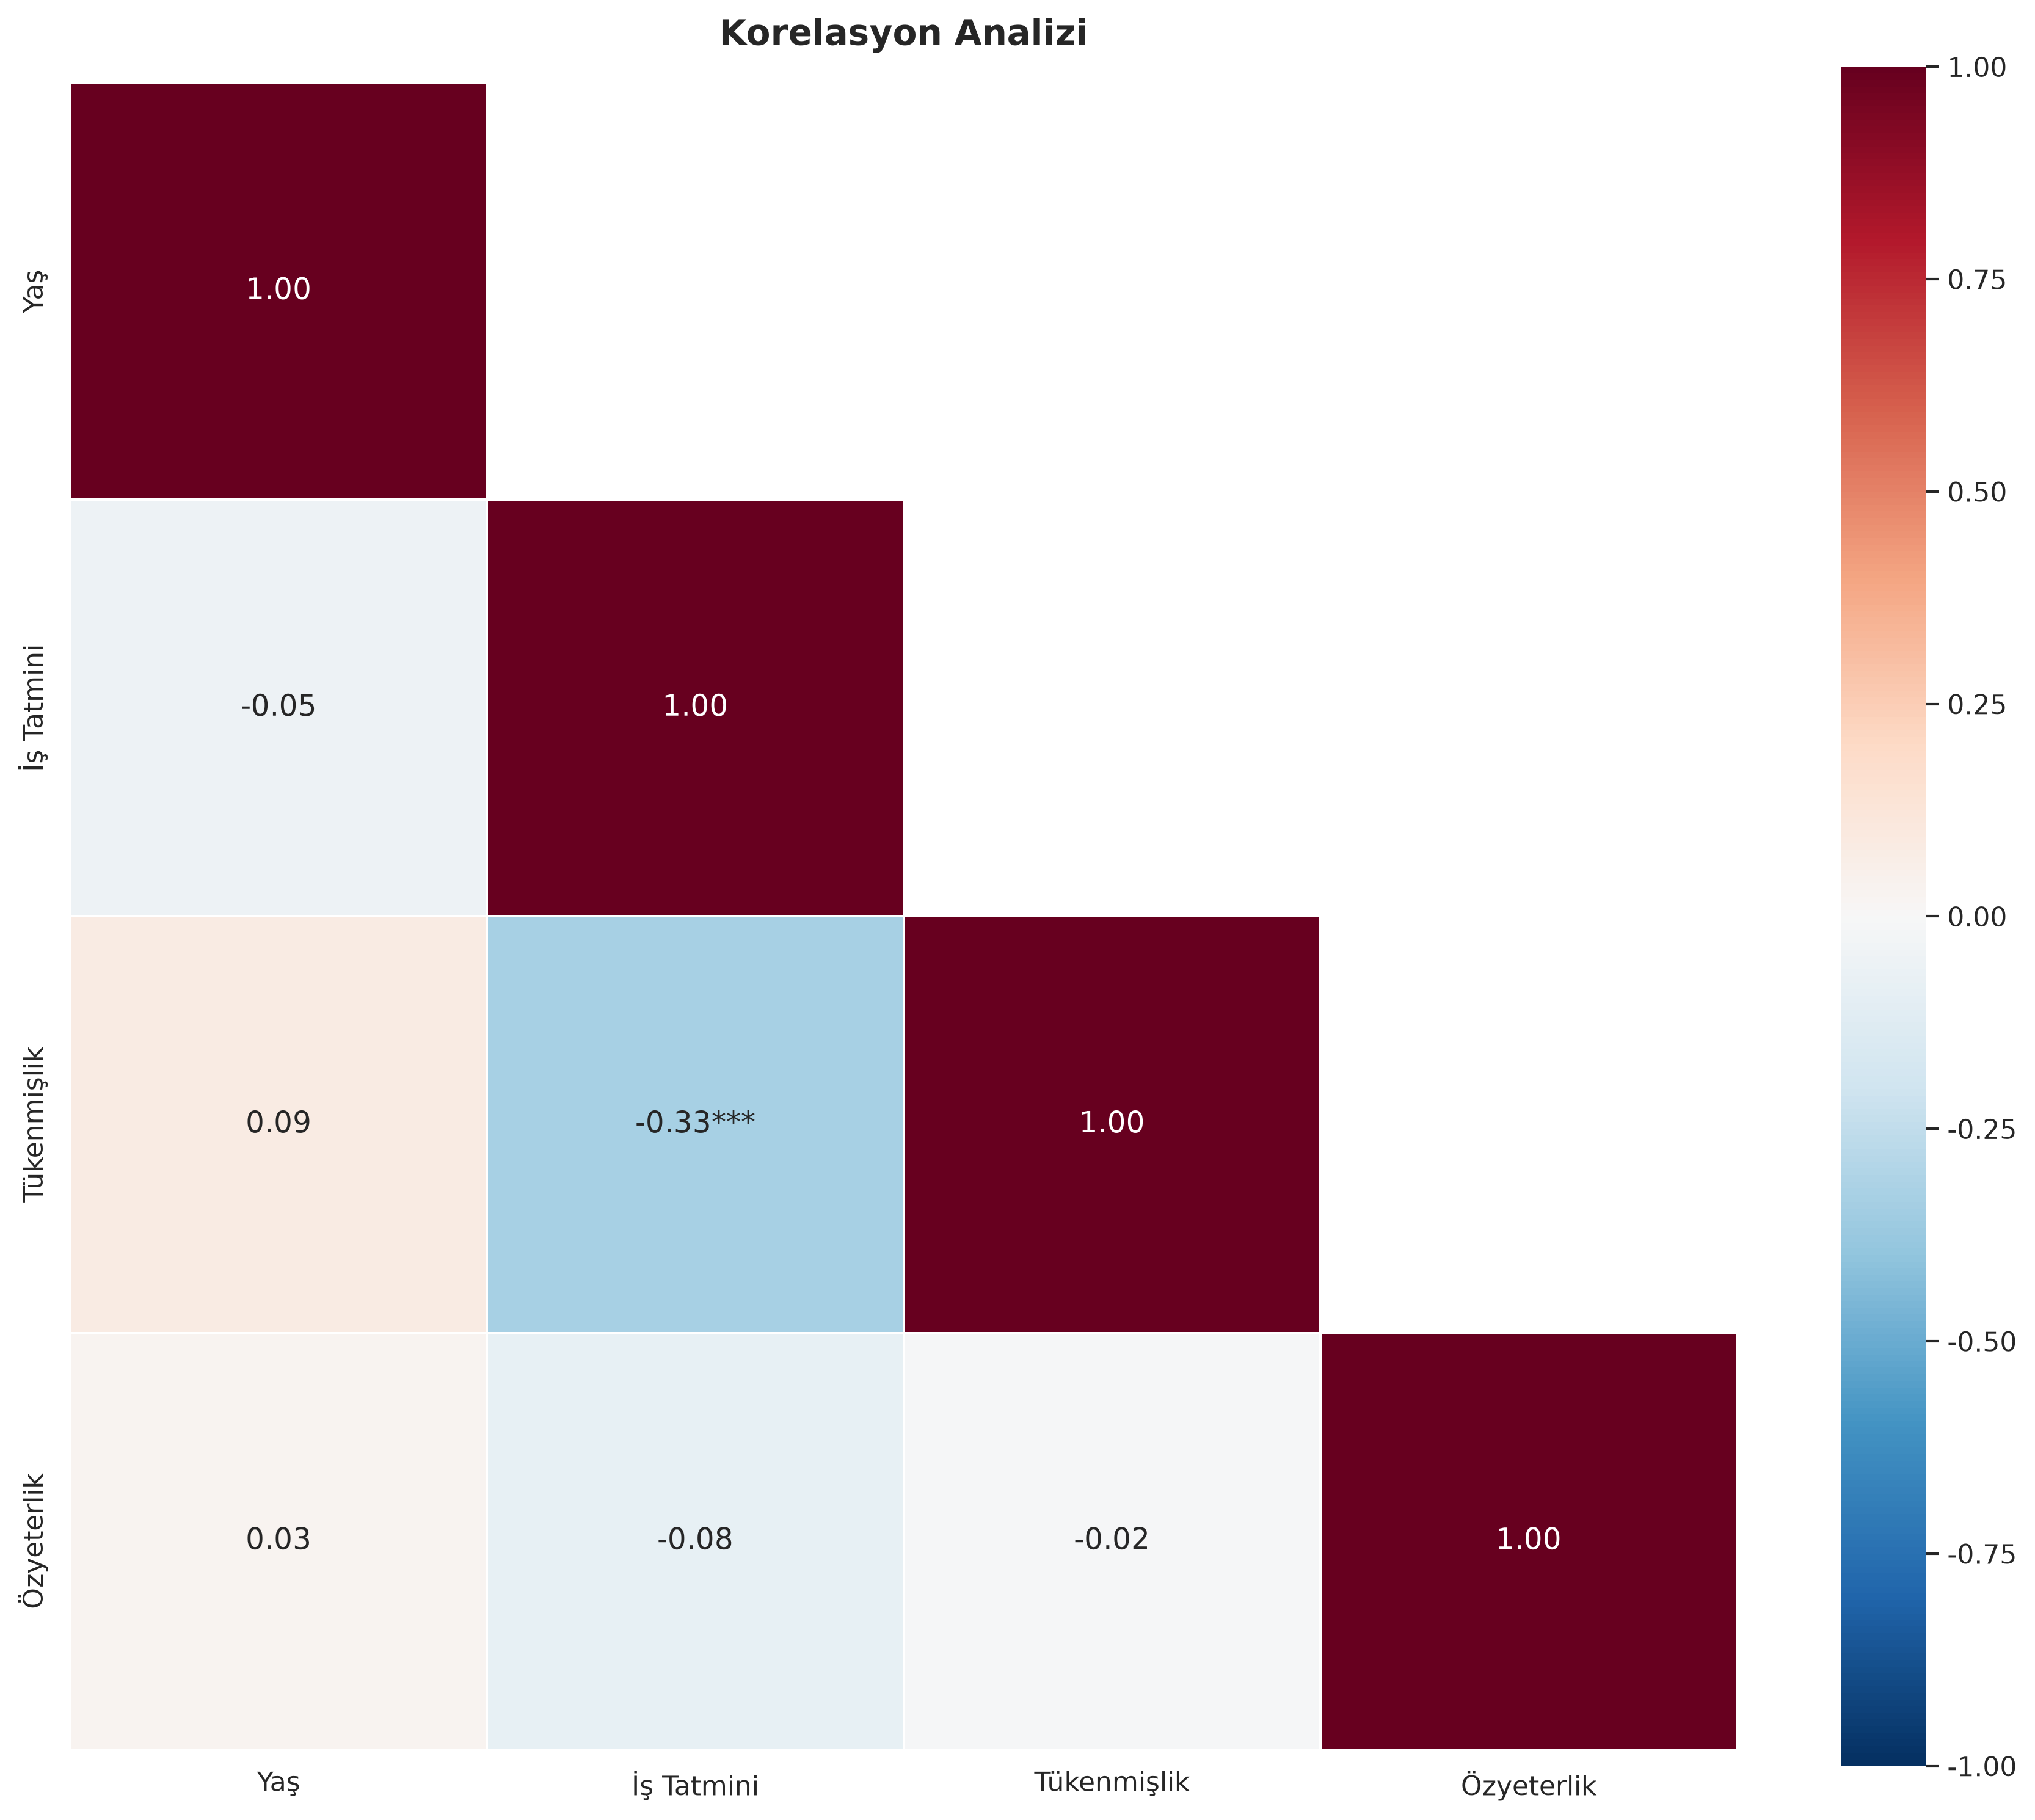
Şekil 5. Korelasyon Isı Haritası

Grup Karşılaştırmaları
Bağımsız örneklem t-testi sonucunda Yaş değişkeninin Kadın (M = 40,75, SD = 14,05) ve Erkek (M = 43,01, SD = 13,41) grupları arasında anlamlı bir fark bulunmamıştır, t(298) = -1,41, p = ,158.
Tablo 3. Yaş Değişkeninin Cinsiyet Değişkenine Göre Karşılaştırması
Grup | n | M | SD
Kadın | 166 | 40,75 | 14,05
Erkek | 134 | 43,01 | 13,41
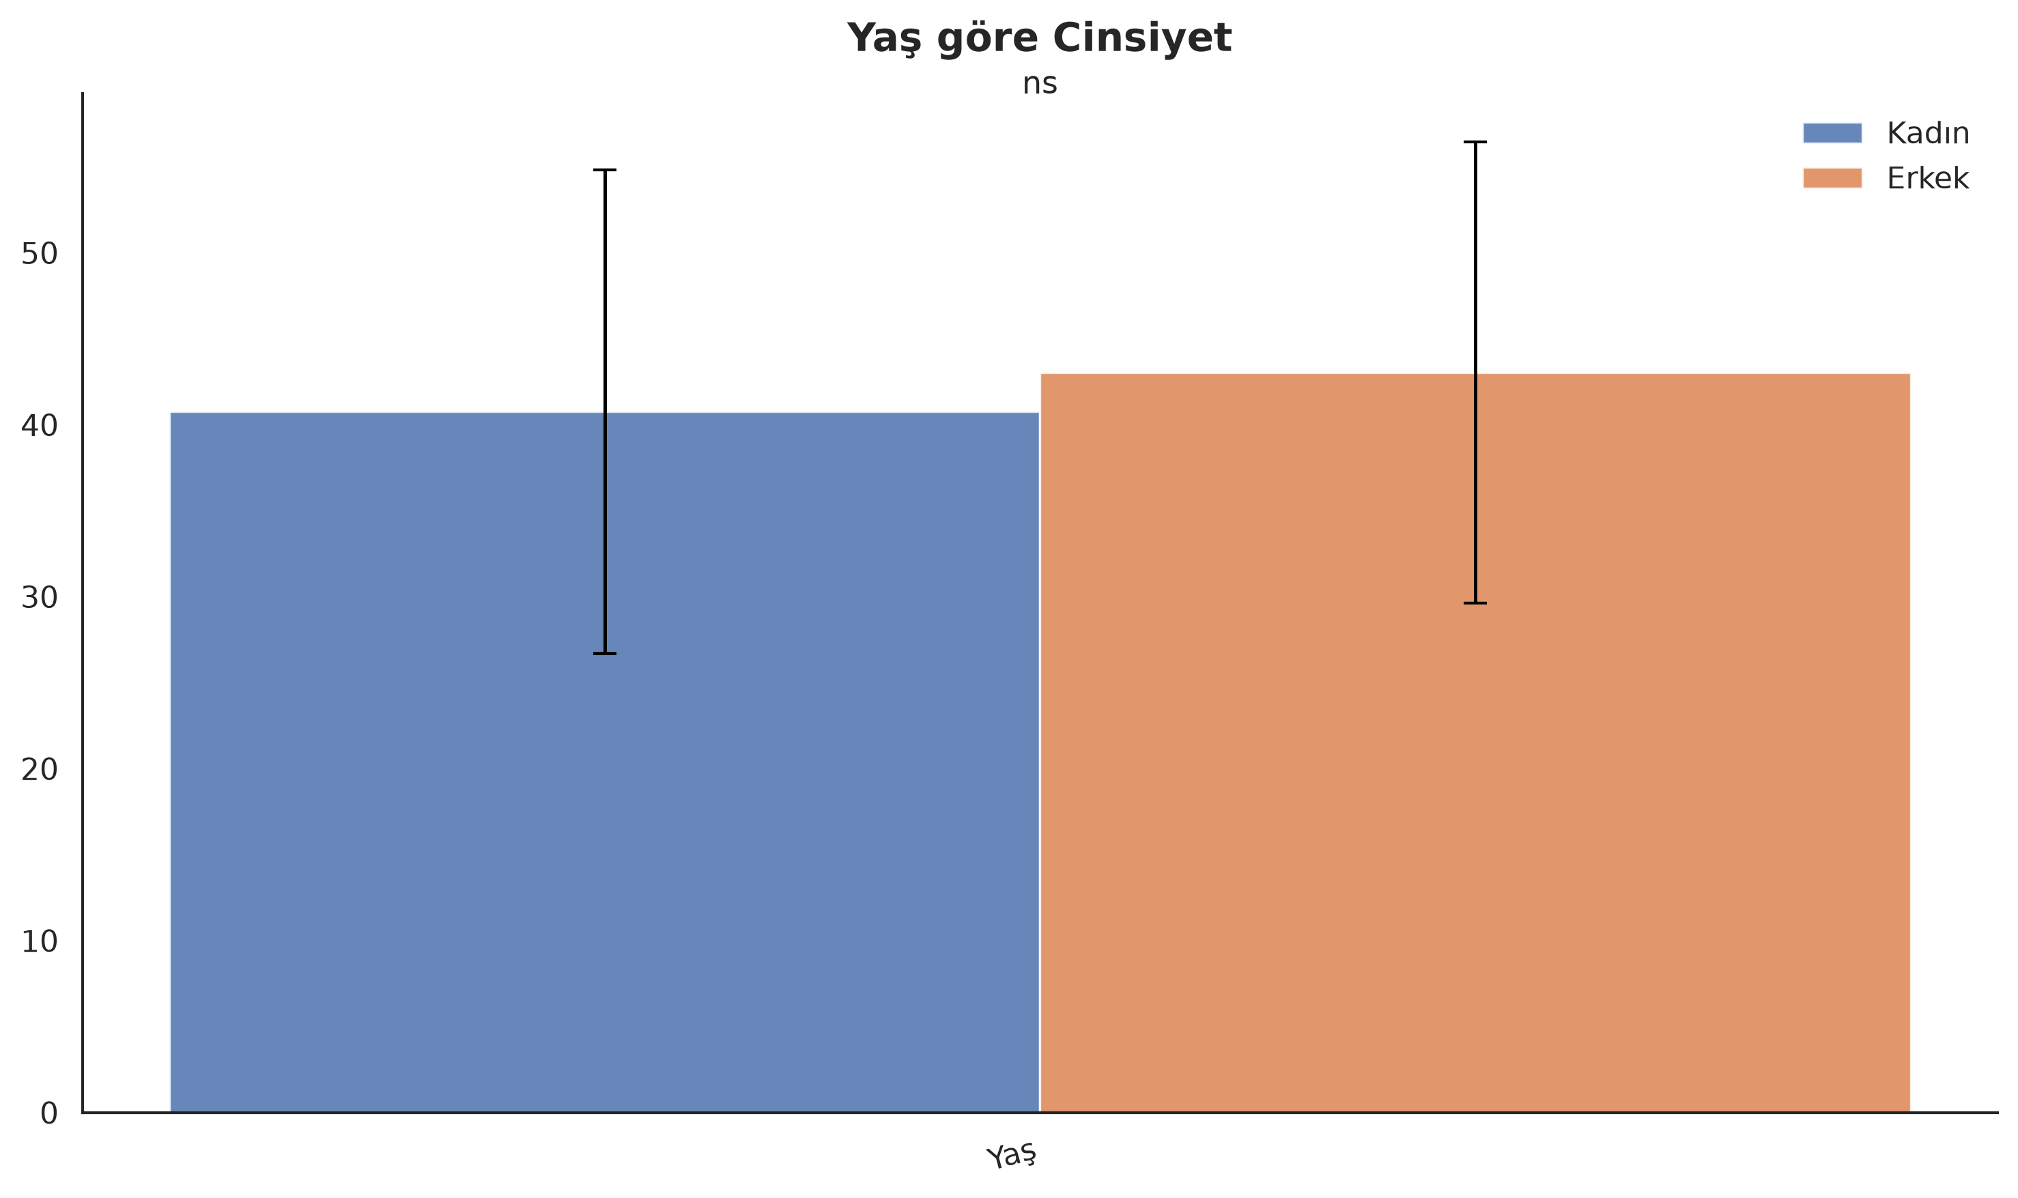
Şekil 6. Yaş Değişkeninin Cinsiyet Değişkenine Göre Karşılaştırması

Regresyon Analizi
Regresyon modeli Özyeterlik değişkenini anlamlı şekilde yordamıştır, F(3, 281) = 0,86, p = ,460, R² = 0,01 (düzeltilmiş R² = -0,00).
Tablo 4. Özyeterlik Değişkenini Yordayan Regresyon Sonuçları
Yordayıcı | B | SE | β | t | p | VIF
(Sabit) | 4,20 | 0,23 | — | 18,02 | < ,001 | —
Yaş | 0,00 | 0,00 | 0,03 | 0,43 | = ,670 | 1,0
İş Tatmini | -0,07 | 0,04 | -0,10 | -1,52 | = ,129 | 1,1
Tükenmişlik | -0,04 | 0,05 | -0,05 | -0,78 | = ,435 | 1,1
p < ,05. p < ,01. **p < ,001.
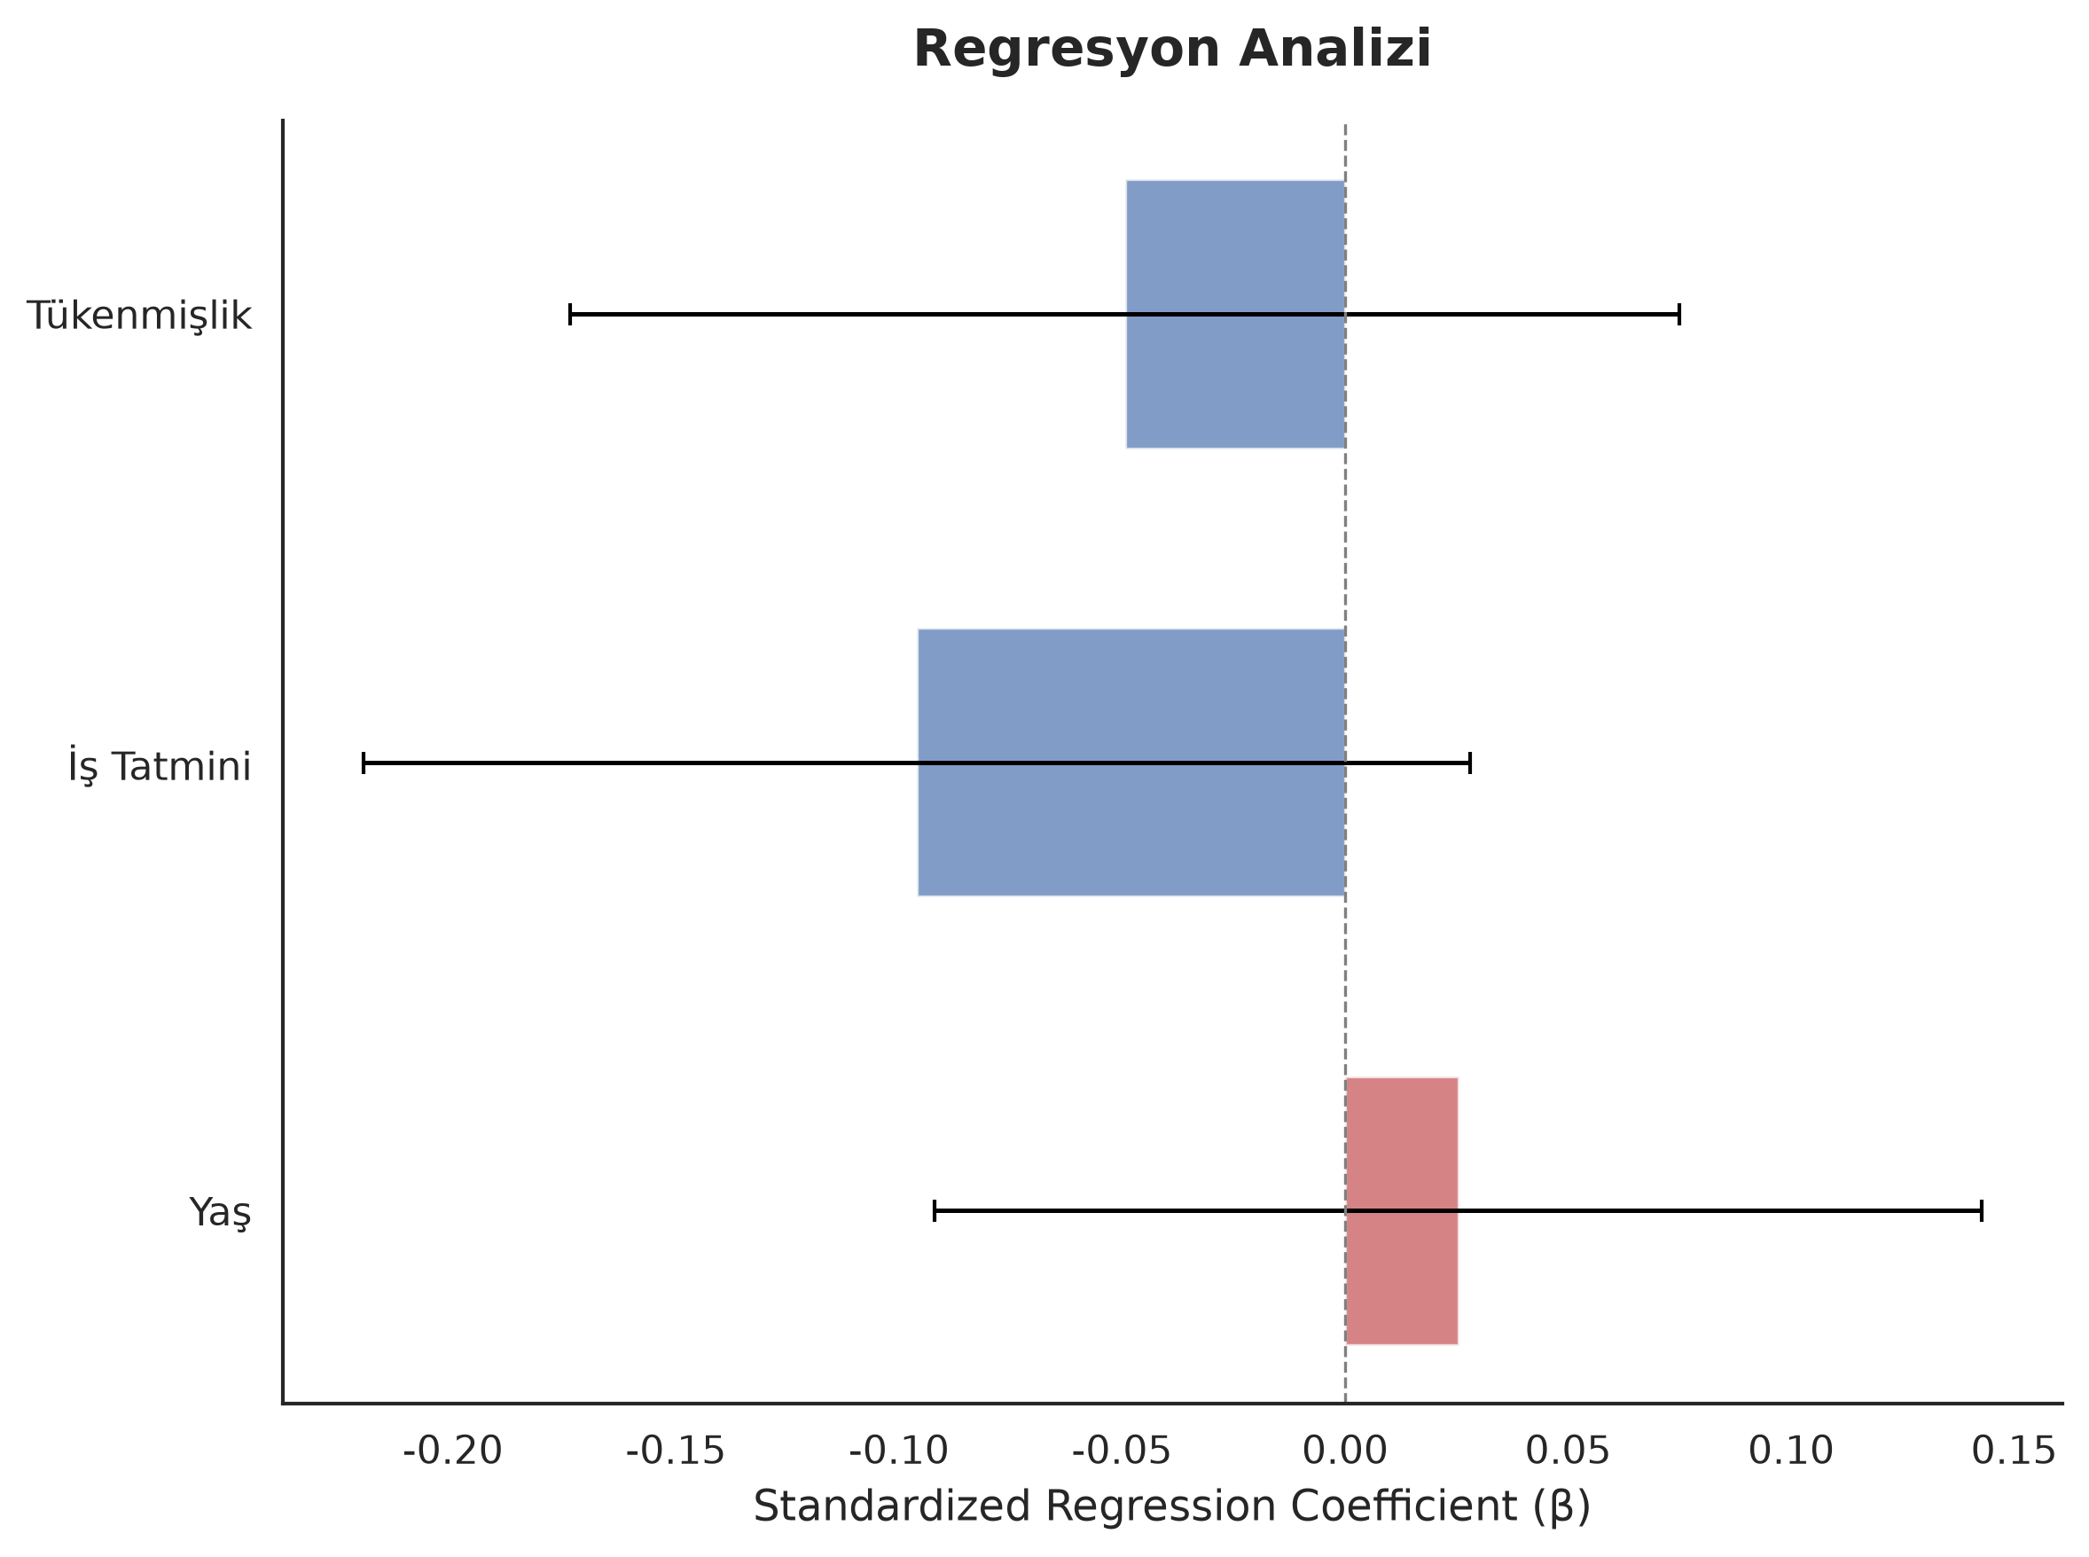
Şekil 7. Standartlaştırılmış Regresyon Katsayıları

